1. **Section Registration in Warehouse System**

Un nouvel utilisateur sur le warehouse system a la possibilité de s’enregistrer en 3 steps. Voir workflow suivant :

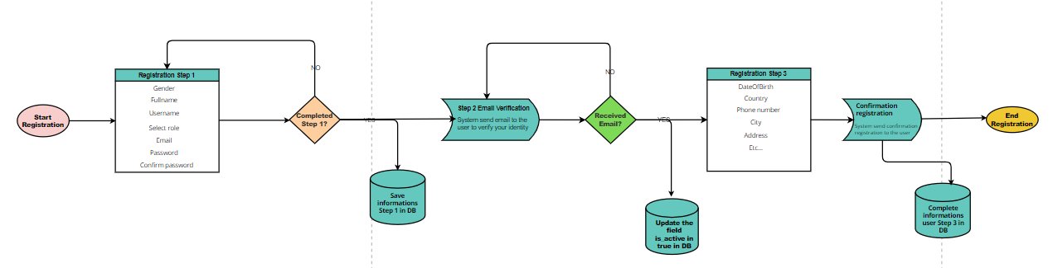

* 1. **User Informations**

Pour accéder au premier step d’enregistrement, l’utilisateur doit aller sur la page de login et cliquer sur le bouton *Register Now !*. Il doit renseigner les informations suivantes :

|  |  |  |
| --- | --- | --- |
| **Input:** | **Type:** | **Obligatoire (Y/N) :** |
| fullname | *string* | Y |
| username | *string* | Y |
| email | *string* | Y |
| role | *array (USER, ADMIN, MODERATOR)* | Y |
| password | *string* | Y |
| confirm password | *string* | Y |

**Workflow process step 1:**

* ***userRegisterStepOne (v1/warehouse/register?step=1)***

|  |  |  |  |
| --- | --- | --- | --- |
| **Method**: **POST** |  |  |  |
| **Input:** | **Type:** | **Output:** | **Type:** |
| fullname | *string* | message | *string* |
| username | *string* | object | *warehouseUser* |
| email | *string* |  |  |
| password | *string* |  |  |
| role | *Set<string>* |  |  |

Une fois complété le step 1, un mail de vérification sera envoyé à l’utilisateur par courrier électronique.

* ***userConfirmEmail (v1/warehouse/confirm/email)***

|  |  |  |  |
| --- | --- | --- | --- |
| **Method**: **GET** |  |  |  |
| **Input:** | **Type:** | **Output:** | **Type:** |
| email | *string* | message | *string* |
|  |  | object | *warehouseUser* |

* 1. **Email vérification**

L’utilisateur doit se rendre dans son courrier électronique, avec l’email précisé au step 1 et cliquer sur le lien d’activation de son compte. Le lien sera su format suivant :

https://<HOTNAME>:<PORT>/warehouse/confirmAccount/emailVerification?idLinkEmailVerification=:idLinkEmailVerification&expirationLink=:expirationLink&verifyType=:verifyType

Où :

* ***idLinkEmailVerification*** : est le lien de vérification de l’utilisation dans la table verify_identity
* ***expirationLink*** : est la durée d’expiration du lien, de 15min
* ***verifyType*** : le type de vérification dans la table verify_identity, dans ce cas EMAIL_VERIFICATION

Une fois cliqué le lien par l’utilisation et son expiration encore valide, le système warehouse devra activer le statut (*de false a true*) de l’utilisateur dans la table users

**Workflow process step 2:**

* ***userConfirmEmail (v1/warehouse/confirm/email)***

|  |  |  |  |
| --- | --- | --- | --- |
| **Method**: **GET** |  |  |  |
| **Input:** | **Type:** | **Output:** | **Type:** |
| email | *string* | message | *string* |
|  |  | object | *warehouseUser* |

* ***userActivateOrDisabled (v1/warehouse/change/status)***

|  |  |  |  |
| --- | --- | --- | --- |
| **Method**: **PUT** |  |  |  |
| **Input:** | **Type:** | **Output:** | **Type:** |
| userId | *string* | message | *string* |
|  |  | object | *warehouseUser* |

* 1. Registration User

Dernier passage pour la registration de l’utilisateur dans le système warehouse. L’utilisateur devra compléter son profil, après avoir vérifié son email, avec les informations suivantes :

|  |  |  |
| --- | --- | --- |
| **Input:** | **Type:** | **Obligatoire (Y/N) :** |
| picture | *byte* | N |
| phoneNumber | *integer* | Y |
| phonePrefix | *string* | Y |
| country | *string* | Y |
| dateOfBirth | *date* | N |
| gender (step1) | *char* | Y |
|  |  |  |

**Workflow process step 3:**

* ***userRegisterStepTwo (v1/warehouse/register?step=2)***

|  |  |  |  |
| --- | --- | --- | --- |
| **Method**: **POST** |  |  |  |
| **Input:** | **Type:** | **Output:** | **Type:** |
| picture | *string* | message | *string* |
| phoneNumber | *string* | object | *warehouseUser* |
| country | *string* |  |  |

1. **Section All Users in Dashboard**

Dans le dashboard, sur le menu de droite, l’utilisateur connecté, ayant le rôle ADMIN pourra voir le bouton de la section utilisateurs.

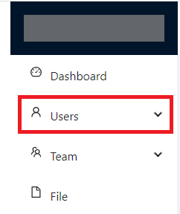

Intégrer l’API qui restitue tous les utilisateurs présents dans le warehouse et les présenter dans un tableau, avec la librairie Ng Ant Design ([https://ng.ant.design/components/table/en#ng-content](https://ng.ant.design/components/table/en" \l "ng-content))

1. **Section login « Remember Me »**

L’utilisateur, pendant le login, a la possibilité de cocher la case « Remember » pour être reconnu automatiquement lors des prochains logins sur le système. Le système warehouse gardera en session son *username/matricule/email* et son *mot de passe* et le lui proposera jusqu’à une date d’expiration de 7 jours. Passer les 7 jours, la session de l’utilisateur sera effacée du système et ce dernier devra refaire le login à nouveau en cochant ou non la case « Remember »

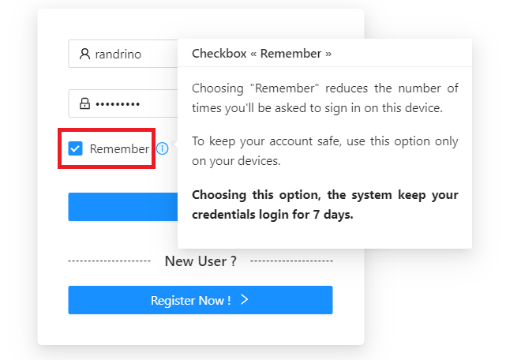

1. **Secure Password criteria**

Le système warehouse permet un certain critère de mot de passe pour chaque utilisateur faisant partie de l’aventure. Pendant les *phases d’enregistrement, réinitialisation de mot passe, changement de mot de passe*, l’utilisateur devra entrer un mot de passe qui respecte les critères suivants :

* Au moins 1 lettre minuscule,
* Au moins 1 lettre majuscule,
* Au moins 1 nombre,
* Au moins un caractère spécial,
* Mot de passe compris entre 8 et 30 caractères

Comment le système présentera la fonctionnalité à l’utilisateur :

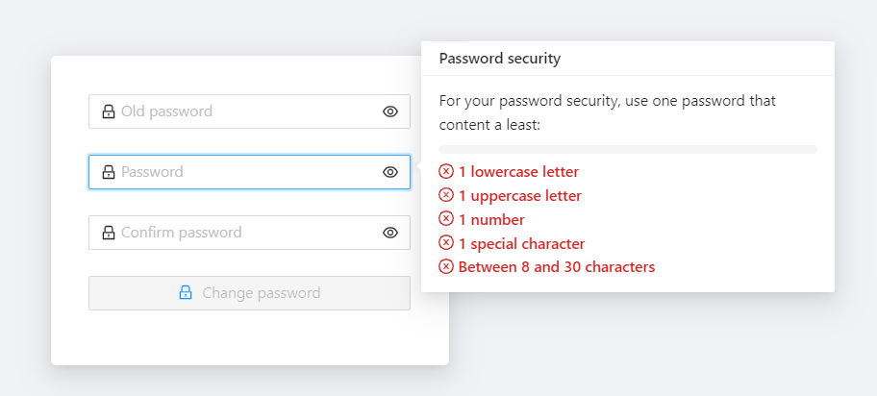

Aucune saisie par l’utilisateur

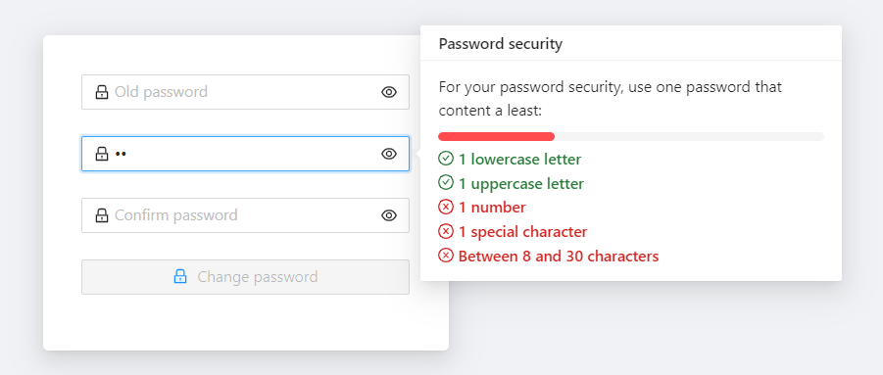

L’utilisateur saisie et son mot de passe en faible

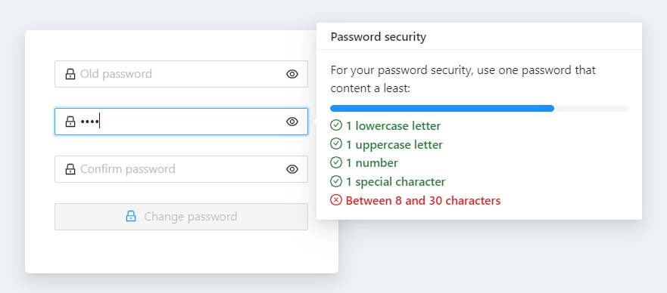

L’utilisateur saisie et son mot de passe en moyen

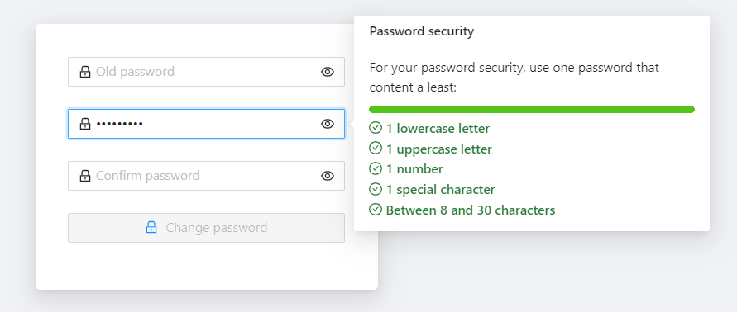

Le mot de passe de l’utilisateur respecte toutes les critères

1. **Forget Password in Warehouse System**

Pour un utilisateur not connecté, il peut s’avérer que ce dernier ait oublié son mot de passe et veut le réinitialiser. Pour cela, il doit cliquer sur le bouton *Forget Password*, sur la page de login et il sera redirigé sur la page de réinitialisation de son mot de passe.

Ce dernier devra entrer son *email pour identité et un mail contenant un lien de réinitialisation de son mot de passe, d’une durée d’expiration de 15min* lui sera envoyé par courrier électronique à son email (Voir workflow ci-dessous).

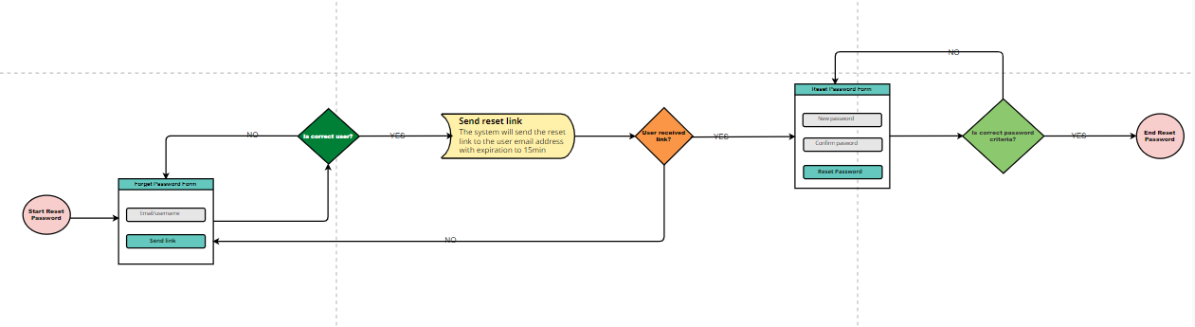

* 1. **Détails des services API utilisés**

Les services pour l’identité de l’utilisateur sur Warehouse System sont reportés ici et sont des méthodes POST et GET.

Ci-dessous, pour chaque service, il est défini les contrôles d’input nécessaire pour passer d’un step à l’autres.

**Workflow process réinitialisation mot de passe:**

* ***userForgotPassword (v1/warehouse/forgot/password)***

|  |  |  |  |
| --- | --- | --- | --- |
| **Method**: **GET** |  |  |  |
| **Input:** | **Type:** | **Output:** | **Type:** |
| email | *string* | message | *string* |
|  |  | object | *boolean* |

* ***userVerifyLink (v1/warehouse/verify/link)***

|  |  |  |  |
| --- | --- | --- | --- |
| **Method**: **GET** |  |  |  |
| **Input:** | **Type:** | **Output:** | **Type:** |
| link | *string* | user | *warehouseVerifyIdentity* |
| verifyType | *string* |  |  |

* ***userResetPassword (v1/warehouse/reset/password)***

|  |  |  |  |
| --- | --- | --- | --- |
| **Method**: **POST** |  |  |  |
| **Input:** | **Type:** | **Output:** | **Type:** |
| email | *string* | user | *warehouseUser* |
| password | *string* |  |  |

1. **Adjoun profil in Warehouse System**

Pour ajourner les données personnel de l’usager connecté, il suffirait a l’usager d’aller sur son profil personnel(My profile), une fois sur cette page il trouvera tout ses donnés fournit lors de l’enregistrement .

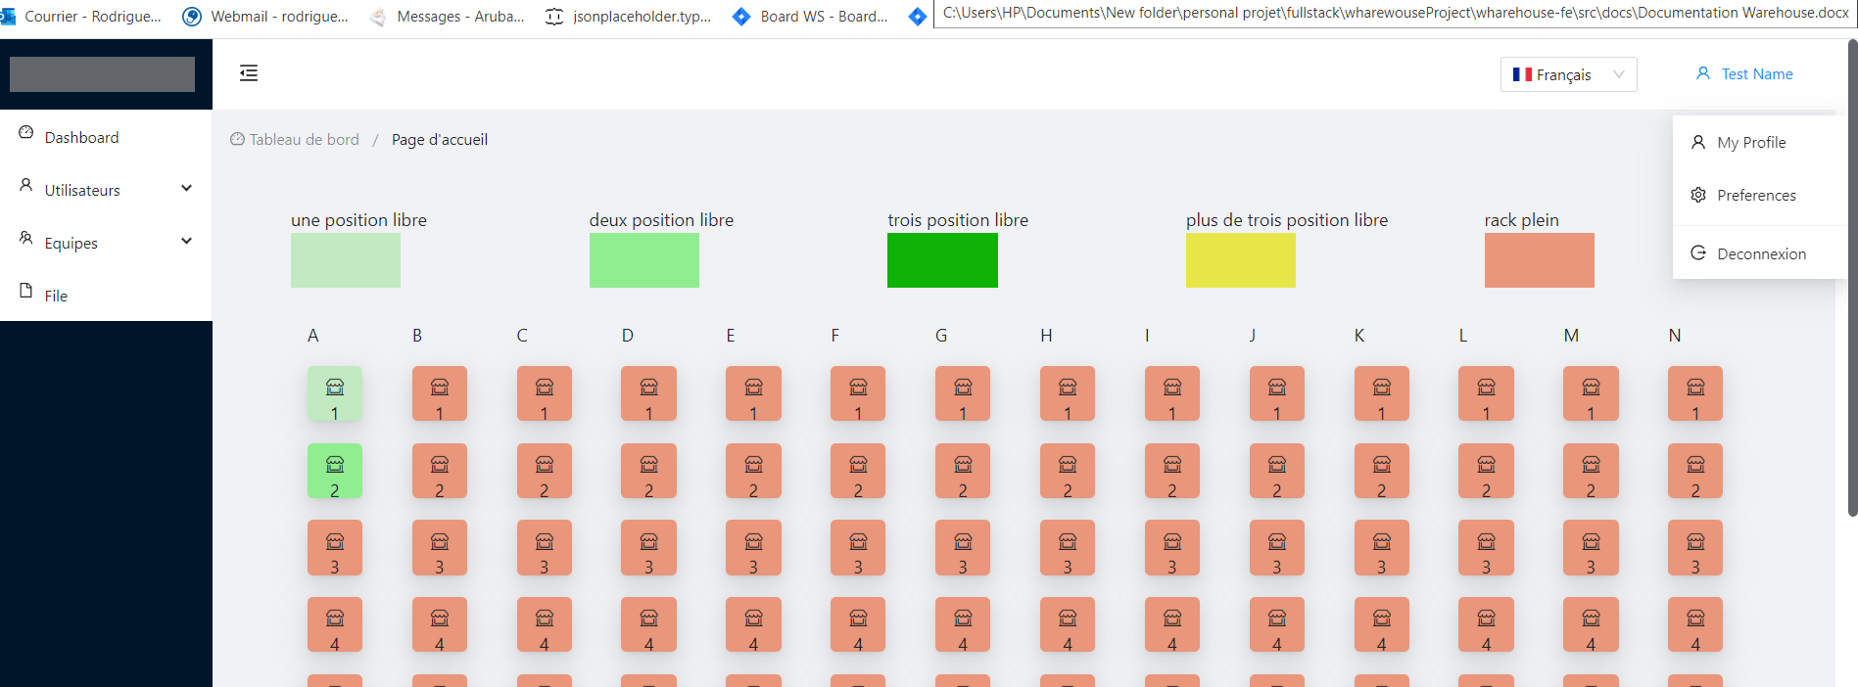

Il sera possible pour lui de les modifier une fois arrivé dans sa section personnel, ses donnés seront présent et désactivés, en clichant sur le bouton Retour , il retournera simplement dans la page ou il était avant, un click sur «  modifier » lui porte à la section meme ou il est possible effectuer les modifications, et les champs apparaitront compilés automatiquement avec les donnés present dans la base des donnés

une fois modifié il pouras clicker sur « AJourne »

